1ra Edición, 1 de Septiembre, 2021
Noticias mensuales de Swanson Octavo 8 Grado
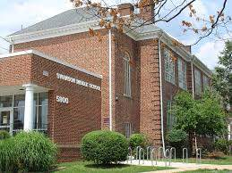
¡Bienvenidos de regreso!
¡Bienvenidos al boletín informativo mensual de octavo grado! Estamos emocionados de tener a los estudiantes de regreso a Swanson. Por este medio vamos a comunicar la información relevante de cada mes en la escuela y les vamos a participar lo que está pasando en las clases de su hijo/a.
Estamos a la orden para recibir sus comentarios y/o responder sus preguntas .
kathryn.merlene@apsva.us
malia.rivera@apsva.us
chris.long@apsva.us

En esta edición:
- Contenido de las materias y resumen de departamento para el principio de septiembre.
- Información general y datos de tecnología .

Lo que está pasando en...
- Inglés: estamos compartiendo información acerca de las diferentes formas de aprendizaje, recordando libros o lecturas que han influenciado nuestras vidas, estableciendo metas trimestrales para lectura y escritura.
- Matemáticas: Estamos aprendiendo a usar Canvas/MS teams, cómo enviar tareas y a comunicarnos con el maestro o maestra.
- Ciencias: Estamos explorando la tecnología: encuesta en todas partes, lector inmersivo en Canvas, Flipgrid y actividades en Seesaw.
- Geofrafía: Introducción al mundo mediante el uso de mapas y la exploración de temas geográficos centrales.
- Francés II: Conocernos y repasar nuestras habilidades de conversación. Los estudiantes podrán hablar sobre la ropa que les gusta usar para diferentes actividades.
- Consejería: Dar la bienvenida a nuevos estudiantes, apoyar a los estudiantes durante la transición al nuevo año.
- Educación especial: cómo hacer todo, a quién contactar para qué, cómo prepararse y organizar su primer trimestre.
- Estudiantes de inglés: Conocer a los estudiantes y sus antecedentes. Cómo navegar por ipads con Canvas y MS Teams. Asegurarse de que los estudiantes tengan lo que necesitan.

Información General
2021-22 Calendario de 8vo grado de Swanson:
● Día A: lunes / jueves (períodos impares) 1º, 3º, 5º, STAR, almuerzo, 7º
● Día B: martes / viernes (períodos pares más 5º) 2º, 4º, 5º, STAR, almuerzo, 6º.
● Día del ancla (días C): miércoles (reunirse con todos los períodos)
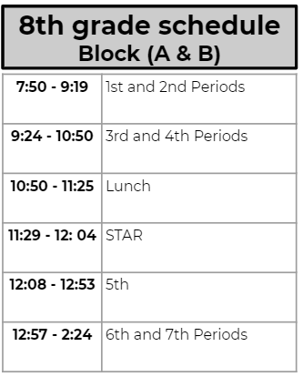
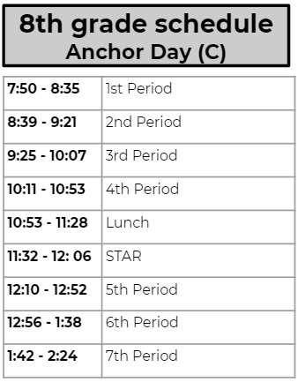

Listas de útiles escolares:
¡Es hora de encontrar ese iPad que quizás hayas dejado a un lado el año pasado y asegurarte de que funciona y está completamente cargado!
Si un estudiante quisiera traer su propia computadora portátil que está permitida, simplemente no podemos ayudar con ningún problema técnico, y será necesario un iPad para la mayoría de las pruebas.
Durante la primera semana de clases, el maestro del salón principal de su hijo (STAR) realmente apreciaría: toallitas, desinfectante para manos y pañuelos desechables. Considere hacer una donación si puede.

Los útiles son los siguientes:
General: lápices, bolígrafos, sacapuntas pequeño con funda, resaltadores, lápices de colores, gomas de borrar, iPad, cargador de iPad y auriculares.

¡Gran cambio! A su hijo se le permitirá llevar una mochila con ellos durante todo el día. Por lo tanto, no se necesitan más carpetas grandes (a menos que, por supuesto, su hijo los quiera :)

Consejos tecnológicos
MyAccess:
● APS usa un sistema de inicio de sesión único en myaccess.apsva.us para acceder a Canvas, Synergy StudentVue, aplicaciones de Google, recursos de la biblioteca MackinVia, etc. MS Teams y Newsela, entre muchos otros sitios y aplicaciones externos, también usan el inicio de sesión de APS.
○ En caso de duda sobre un inicio de sesión, haga clic en "Iniciar sesión con Google" y utilice el nombre de usuario y la contraseña de APS. NUNCA cree una cuenta privada a menos que se le indique específicamente que lo haga.

Apoyo técnico:
● Los estudiantes deben enviar una solicitud de ayuda técnica con su maestro de STAR.
● Si su hijo no tiene un teclado y le gustaría tener uno, por favor dígale a su maestro de STAR.
● Tutoriales de tecnología de la escuela secundaria
ParentVue y StudentVue:
● ParentVue / StudentVue es una herramienta de comunicación en línea para ver calificaciones, asistencia, información de salud, etc.
● Accesible en myaccess.apsva.us
● Verifique las tareas y calificaciones de su hijo con ellos de forma regular.
● Las aplicaciones gratuitas están disponibles para su teléfono y / o el teléfono de su hijo.
● Asegúrese de que su correo electrónico esté en el sistema y sea correcto para recibir mensajes de la escuela sobre temas específicos y para toda la escuela.
Canvas
● Canvas es el sistema de gestión de aprendizaje (LMS) de APS. Los materiales, lecciones, tareas, debates, pruebas y más se publican aquí. Es crucial que su hijo mire Canvas y revise su calendario, "tareas pendientes", mensajes, asignaciones y comentarios todos los días.
● Los padres pueden convertirse en "observadores" de los cursos de Canvas de sus hijos al…
● ¡Anime a su hijo a usar el sistema de mensajería de Canvas para comunicarse con sus maestros! Esta es la mejor manera de obtener ayuda y hacer preguntas fuera del aula.
Equipos de Microsoft:
● Los equipos se seguirán utilizando en ocasiones para conferencias y reuniones fuera del aula.
Ausencias:
● Llame al 703-228-5506 o envíe un correo electrónico a octavia.harris@apsva.us para informar problemas de asistencia antes de las 11 a. M.
● Es bueno si les informa a los maestros, pero deberá comunicarse directamente con la secretaria de asistencia para justificar las ausencias.
● Cuando un estudiante está ausente, debe:
A. Ver todas las clases perdidas en Canvas
B. Completar y enviar cualquier trabajo asignado durante o durante la ausencia.
C. Comuníquese con los maestros para obtener apoyo según sea necesario (correo electrónico, mensajería Canvas)

